中药质量分析自动化技术需求说明书（第六版）
（2026.5.7）

1、概述
本项目聚焦中药质量分析检测领域，针对当前检测方法零散、科学依据不足、人力和时间成本高等痛点，开发适配自动化技术的高效前处理装备，构建从样品前处理到液相色谱上机分析的一体化自动化运行体系，推动中药质量分析检测技术向自动化、智能化方向发展，引领中药质量分析检测技术升级。
基本要求如下：
- 处理效率：日处理能力20~30个样品，按8小时工作日计；
- 数据质量：自动化设备平行6份含量相对标准偏差（RSD）≤2%；与人工（按标准SOP）比对RSD≤4%；
- 数据追溯：设备自动记录各操作步骤的关键工艺参数及运行状态，数据不可篡改、永久存储，支持多维度查询与导出，确保样品检测全过程可追溯。
- 柔性化轻量设计：设备各功能模块可根据不同品种检测需求实现灵活组合，同时在整机结构上做到精简减重，兼顾多品种适配与轻量化优势。
- 可拓展性：设备预留安装空间与接口，确保新增模块能够与现有系统顺利衔接运行。
- 外观设计：设备造型高端大气，科技感强，具备良好的展示效果。

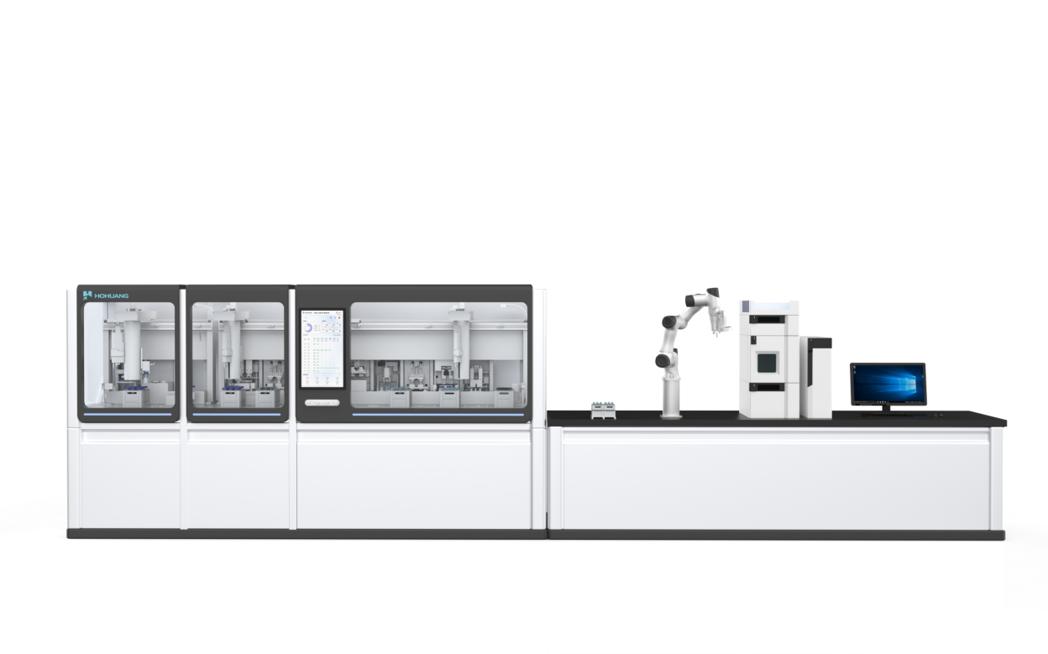
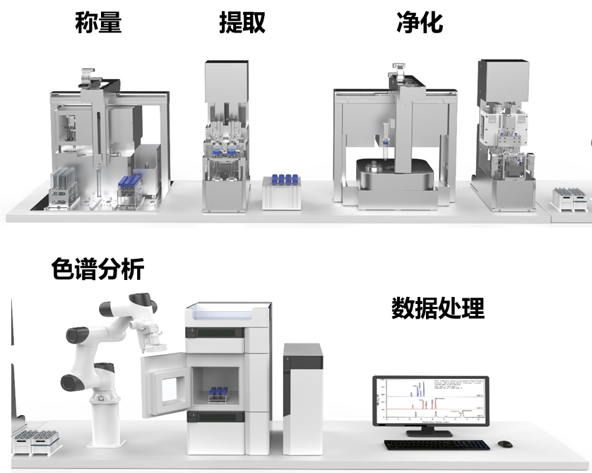
图1 装置三维概念图

2、主要功能
- 称量：
  - 自动抓取物料瓶，精准称取 0.1~1g 药粉至 50mL 具塞离心管，自动记录称量数据（样品编号、重量、称量时间、操作人员），数据实时上传至设备控制系统；
  - 称量精度符合万分之一天平要求，稳定时间＜4s，连续 3 次稳定判定为称量完成。
  - 天平具备开机自动校准功能，也可由操作人员通过PLC触摸屏控制完成手动触发校准，校准记录自动存储。
  - 完成称量后，自动将离心管转运至提取模块，全程无人工接触。
- 提取：
  - 支持水浴超声提取。
  - 按预设方法自动向离心管中加入提取溶剂（甲醇、乙醇、水等），加液完成后自动密塞。
  - 将密塞后的离心管放入水浴超声模块，按预设功率、温度、时间完成提取，提取过程中实时监控水温及超声状态。
  - 溶剂添加过程中，出现漏液、缺液（提示加到光报警上，灯条）时，设备自动停止操作并触发光报警，提示操作人员补充溶剂；提取完成后，自动将离心管转运至离心模块。
- 离心：
  - 按预设转速、时间完成离心操作，离心过程中实时监控转子运行状态，出现转子失衡、转速异常时，自动停机并报警，保护设备及样品安全。
  - 离心完成后，离心机自动开盖。
  - 完成离心后，自动将离心管转运至滤过模块。
- 滤过：
  - 自动吸取离心管内上清液，经微孔滤膜过滤，弃去初滤液≥5mL后收集续滤液；
  - 标配有机系 0.45μm 微孔滤膜（适配甲醇等有机溶剂），可选配水系 0.22μm 滤膜（适配水性提取溶剂），通过交付前方法验证确定合适的滤膜尺寸以确保满足样品过滤的过程顺畅。
  - 将续滤液自动转移至液相进样小瓶，液位达到设定值（1.5~2mL 可选）时自动停止，避免溶液溢出；进样小瓶采用耐有机溶剂材质。
  - 续滤液转移完成后，自动为进样小瓶封盖（螺纹盖 / 压盖可选），编号与前期称量编号一致，确保数据追溯性。
  - 完成滤过及编号后，自动将样品瓶转运至转运模块。
- 转运：
  - 自动化平台之间采用双工位复合夹具，完成离心管转运。采用六轴机械臂完成进样小瓶从自动化样品前处理平台到检测平台的转运，按预设顺序转运至超高效液相色谱仪进样口。
  - 支持与超高效液相色谱仪无缝通讯，自动向液相色谱仪传输样品编号、检测方法、样品数量等信息，实现上机分析自动化。
  - 样品上机后，自动记录转运时间、进样口位置等信息，与后续液相检测数据联动。
- 通用功能：
  - 人机交互：支持自动模式和手动模式，自动模式下实现全流程无人值守，手动模式下可单独触发各模块单步操作（PLC触摸屏控制实现）；触控显示屏实时显示各模块运行状态、样品处理进度、关键参数及异常信息。
  - 完成一批样品检测后，设备自动对需要清洗的功能模块具备独立自清洁功能（清洗液为甲醇+水，甲醇清洗→水洗→排空，每步≥5mL），避免样品交叉污染；可手动触发单独清洗（PLC触摸屏控制清洗过程）。
  - 权限管理：设备软件具备三级操作权限（管理员、操作员、查看员），不同权限对应不同操作功能，防止非授权人员误操作；管理员：全功能；操作员：启动 / 暂停 / 复位；查看员：仅可查看数据和运行记录，禁止任何操作。

3、工艺流程及技术参数
（1）工艺流程概述
总述流程：精密称取药粉0.1-1g，置50ml具塞离心管中，加入甲醇溶剂30 mL后密塞，超声提取10-30分钟，将提取液离心（每分钟4000转）5分钟，取上清液过微孔滤膜，收集续滤液转移至液相进样小瓶中，转运至超高效液相色谱仪，上机分析。
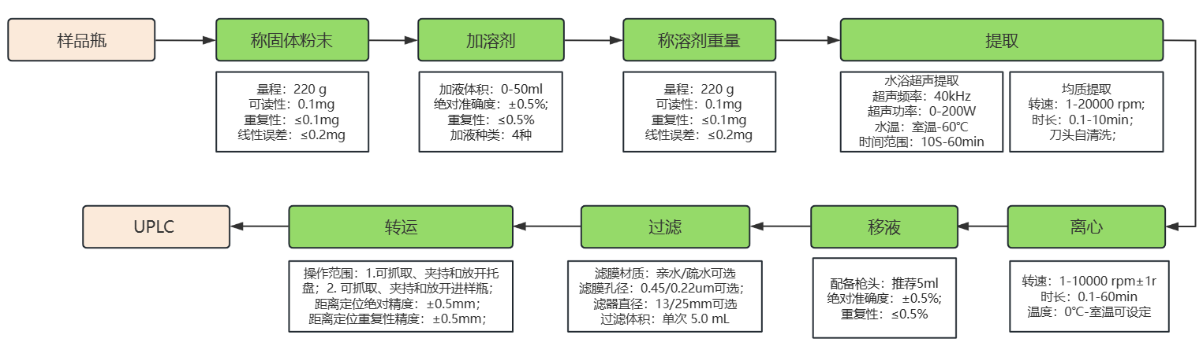
图2 实验流程图
（2）主要技术参数
设备各环节核心技术参数需满足以下要求，所有参数均需经计量检定合格，符合相关国家标准：
- 称量：精密称取药粉0.1-1g，实际分度值=0.1mg，检定最大允许误差=±0.5mg（万分之一天平）
- 加液：移液体积范围为5~50mL、准确度±0.5%，重复性≤0.5%（RSD，n=10）；液体兼容性：甲醇、乙醇、水；
- 提取：频率：40kHz（固定）；功率：50~200W（可调）；水温：10~60℃（±1℃）；提取时间：10~60min（可调）；
- 离心：转速：3000~8000r/min（可调）；时间：5~30min（可调）；温度：0℃~ 室温（可调）；适配离心管：50mL 具塞离心管；
- 取液：移液体积范围：0.5~10mL；准确度：±1%；重复性：≤0.5%（RSD，n=10）；移液针材质：聚四氟乙烯（耐有机溶剂）；
- 滤过：滤膜标配：有机系 0.45μm；滤膜可选：水系 0.22μm；弃初滤液量：≥3mL；单次过滤续滤液体积：≥1mL；系统压力报警阈值：≥0.35MPa；
- 转运：定位绝对精度：±0.5mm；定位重复性精度：±0.5mm；适配样品瓶：2mL/5mL 液相进样小瓶；
- 分析：适配设备：超高效液相色谱仪；通讯协议：RS232/485、TCP/IP。
（3）部件技术参数
序号 | 部件名称 | 技术参数 | 数量
1 | 称重(万分之一天平） | 量程：220g；稳定时间：小于4秒；  可读性：0.1mg；  重复性：≤0.1mg;  线性误差：≤0.2mg; | 1
2 | 加液（注射泵加液） | 最大加液体积：5~50mL;  绝对准确度：±0.5%；  重复性：≤0.5%（RSD，n=10）  液体兼容性: 甲醇、乙醇、水  流速范围: 10 ~ 35 mL/min（可调）  具备管路自清洁功能 | 1
3 | 水浴超声提取 | 频率：40kHz；  超声功率：0- 200 W（可调）  水温：室温-60℃（±1℃）；  定时范围：0-60min;  安全保护：自动监测水位并自补水；过热保护，防干烧；  材质 ：不锈钢内胆（316L），耐腐蚀 | 1
4 | 离心 | 转速：1-10000 rpm；  时长：0.1-60min；  温度：0℃-室温可调；  转子自动识别；失衡保护；适配 50mL 具塞离心管 | 1
5 | 移液（移液枪式移液） | 配备枪头：推荐5ml  准确度：±1%  重复性：≤0.5%（RSD，n=10） | 1
6 | 过滤 | 滤膜材质：亲水/疏水可选  滤膜孔径：0.45um/0.22um可选；  滤器直径：13mm/25mm可选  过滤体积：单次过滤 5.0 mL  系统压力≥0.35 MPa时，系统报警提醒压力过载 | 1
7 | 搬运机器人 | 操作范围：抓取托盘 / 50mL 离心管 / 2mL/5mL 进样小瓶；  距离定位绝对精度：±0.5mm；  距离定位重复性精度：±0.5mm；  具备防撞保护； | 1

（4）自动化模块布局
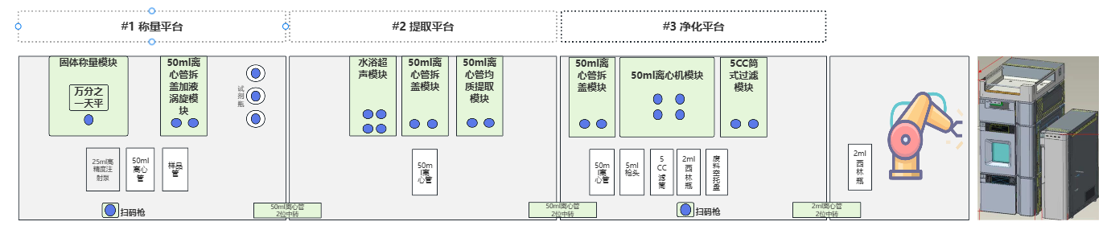
图3 自动化模块布局图

（5）设备场地
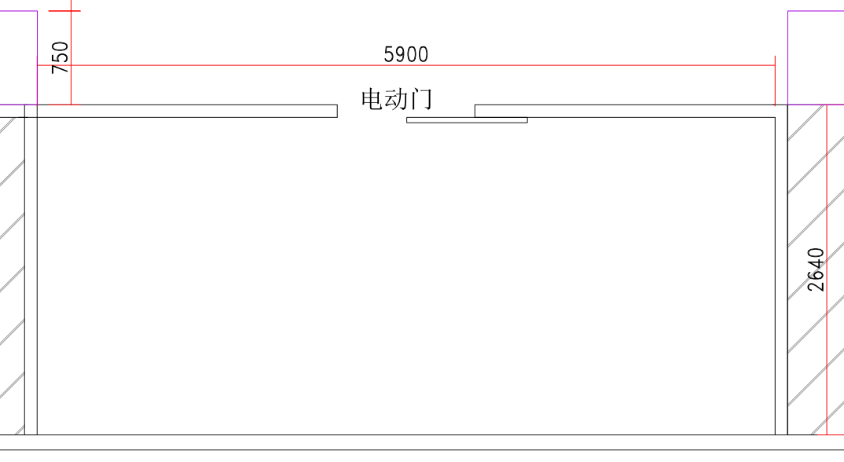
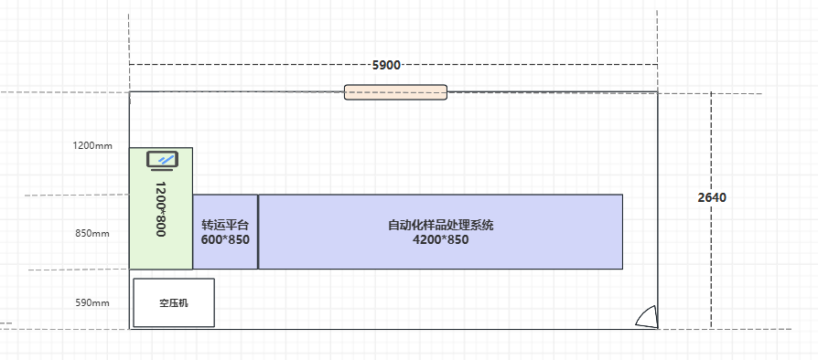
注：实验室承重≥350kg
图4 场地布局图

4、自动化控制需求
4.1 控制架构
4.1.1 总体架构
采用上位机（工业 PC）+ 下位机（PLC） 分布式控制架构。
- 上位机：人机交互、方法编辑、数据存储、报表生成、与液相 / LIMS 通讯。
- 下位机（PLC）：运动控制、I/O 逻辑、实时采集、异常保护。
- 任何单一节点故障不得导致整机瘫痪、数据丢失、安全失控。
4.1.2 硬件配置
- 工业 PC：≥4 核 CPU / ≥8GB 内存 / ≥256GB SSD / 工业触控屏 / 支持 10 点触控
- 操作系统：Windows 10 专业版 64 位（禁止家庭版 / 嵌入式精简版）
- PLC：支持运动控制，数字 I/O ，模拟量 I/O，支持 EtherNet/IP、Modbus TCP 。
4.1.3 安全与冗余
- 硬接线冗余信号：急停、机械臂碰撞、离心机盖、过滤舱门
- 掉电保护：异常断电时，当前样品自动标记为异常，所有已采集数据强制写入硬盘，不得丢失
- 程序容错：误操作自动拦截并弹窗提示，禁止执行危险动作
- 数据恢复：支持异常断电后一键恢复上次运行状态，不重复处理、不遗漏样品
4.1.4 模式互锁
设备仅允许三种模式，互锁不可同时触发：
- 自动模式：全流程无人运行
- 手动模式：仅允许点动，运动部件手动点动，速度可以人工设置，
4.2 通讯要求
4.2.1 内部通讯（统一规范）
- 主干网络： Modbus TCP、EtherNet/IP、EtherCAT。
- 从站模块：天平、泵、超声、离心机、机器人、传感器全部走以太网，使用ModbusRS485，Modbus TCP，EtherCAT。
- 通讯超时：500ms 无响应判定断开，自动重连 3 次，仍失败则报警并停机
- 心跳包：500ms / 次，模块离线立即识别
4.2.2 与超高效液相色谱仪通讯
- 接口：TCP/IP 或 RS232。
- 支持协议：标准 ASCII/XML/ HTTP+ 华谱科仪专用协议，等仪器开放的协议或者API。
4.2.3 外部通讯
- 可以和外部兼容的硬件接口，开放的协议的设备通信。
4.3 数据处理与存储
4.3.1 数据采集
必须自动采集以下所有参数：
- 称量：样品 ID、时间、目标重量、实际重量、允差、结果（合格 / 超差）
- 加液：溶剂类型、设定体积、实际体积、流速、泄漏状态
- 超声：实时功率、水温、起始时间、结束时间、水位状态
- 离心：温度、时间、转子 ID、失衡状态
- 过滤：滤膜型号、压力峰值、过滤体积、过滤时间
- 转运：机器人坐标、进样位、抓取结果、放置结果
- 异常：所有报警、暂停、手动干预、复位、登录注销
4.3.2 数据存储（不可篡改）
- 存储方式：关系型本地数据库 ，任何修改不可覆盖原始数据
- 存储容量：≥100 万条样品记录，单条记录≥2KB 有效数据
- 备份策略：
  - 实时增量备份
  - 每日凌晨自动全量备份
  - 支持外接硬盘 / 网络硬盘自动同步
- 数据保留：≥5 年，不可删除、不可清空、不可格式化
4.3.3 查询与导出
- 支持组合查询：样品 ID、日期、品种、方法、操作人、合格 / 异常
- 导出格式：Excel、PDF
- 禁止导出可编辑的原始数据字段
4.4 软件功能
4.4.1 一般性技术实现：
- 软件架构为 B/S 架构，客户端无需安装软件即可正常使用。
- 系统支持 TXT、CSV、PDF、Microsoft Office 等主流格式文件的转换和入库。
- 系统提供用户管理、权限管理（RBAC，300+ 操作权限）、统一认证（SSO + JWT）等安全功能。
- 系统采用 HTML5 技术，支持主流浏览器（Chrome、Edge、Firefox、国产浏览器）。
- 系统支持 SPC 统计分析、MSA 测量系统分析、可视化数据大屏。
- 系统具有完善的备份/恢复机制，支持数据库主从复制。
- 支持具有标准输出接口仪器的自动数据采集（串口/图谱/OCR/CDS）。
- 系统具备开放性，提供标准化 REST API 接口，支持与 ERP、DCS、OA 等系统集成。
- 满足国产化信创要求，支持国产数据库（达梦/人大金仓/华为 GaussDB）及国产操作系统（麒麟 V10）。
- 并发用户数不少于 50 个，系统 7×24 小时稳定运行。
4.4.2 方法管理
- 可存储方法 **≥100 种 **，支持分类、标签、搜索
- 方法参数包含：
称量、加液、超声、离心、取液、过滤、弃滤液量、液位、封盖、关联液相方法
- 方法权限：仅管理员可编辑，操作员仅可调用
- 方法导入导出：防止篡改与替换
4.4.3 任务管理
- 实验计划：系统支持实验计划的创建与配置，可设置计划名称、样品分类、实验流程、负责人、生效时间、是否周期性重复等信息，并关联对应的检项集合与工艺信息，形成标准化任务列表。系统支持按计划自动下发任务，实现实验任务的集中管控与智能调度，提升实验安排的规范性与执行效率。
- 任务分配：系统支持实验任务的创建与管理，可配置任务名称、计划日期、优先级、实验流程等基础信息，关联样品数量、样品分类、检项集合与检测项目。任务创建时可根据实验流程自动生成子任务列表，包括制样任务、分样任务、前处理任务、检测任务，子任务可分配至相同或不同的负责人与负责部门。可根据实验流程自动计算物料需求。任务下发后，可按流程依次推进执行，实现实验任务的全流程管控与追溯。
- 任务执行：实验员进入系统，可快速查看今日需执行的任务。试验执行模块为实验员提供可视化任务看板，以卡片形式直观展示所有待执行、执行中的检测任务，包括任务名称、状态、数量、预计时间及子任务进度，支持一键进入执行操作。
4.4.4 实验流程管理
- 实验步骤：系统支持对实验流程与步骤进行配置，可设置步骤基础信息，区分人工 / 自动执行类型，关联所用设备、负责人、适用样品及检测项目，同时自定义各操作环节的顺序、详细说明与判定标准；系统可预设关键实验参数、环境条件及所需耗材试剂的种类、规格与用量。
- 实验流程：可配置流程名称、编号、样品分类、检测项目、标准方法及负责人等基础信息，并通过拖拽式画布，自由组合手动 / 自动步骤、定义各步骤的先后顺序与流转关系，形成标准化、可复用的实验流程模板，确保实验操作的一致性与规范性，为后续实验任务执行提供统一流程依据。
4.4.5 电子试验记录
- 实验执行完成后，支持一键导出标准化电子实验记录，系统可自动将任务信息、样品信息、检测方法、实验数据及过程记录按预设模板整理导出，完整留存实验全过程数据。实现实验记录的电子化、规范化与无纸化管理，提升数据追溯效率与合规性。
4.4.6 用户与权限（三级强制）
- 具有权限分级控制功能，自定义角色和权限分配；可制定管理员、技术员不同人员角色，根据权限和密钥登入平台，控制人员对各模块使用权限。
- 系统涉及到的数据，严格按照权限级别进行控制，防止数据在传输、储存过程中泄露，保证数据安全。
4.4.7 界面要求
- 主界面：工艺流程静态示意图、样品状态色块、报警栏、进度条
- 实时参数显示：超声功率、水温、过滤压力、离心转速等
- 状态颜色：
  - 绿：运行 / 就绪
  - 黄：警告 / 排队 / 暂停
  - 红：故障 / 急停
- 全中文，字体清晰，1 米外可辨识
4.5 故障控制（报警分级 + 动作明确）
4.5.1 报警分级（三级）
- 警告（不停机）：提示性，不影响流程，可继续运行
- 故障（停机）：停止运动，保护样品，排除后可复位
- 紧急停机（断动力）：切断所有轴与输出，必须人工恢复
4.5.2 报警规则（强制）
- 所有报警必须包含：代码、位置
- 红色指示灯闪烁
- 故障必须先排除、再确认、最后复位，禁止一键强制复位
- 所有报警自动记录，不可删除
4.5.3 典型报警清单（强制写入）
报警类型 | 触发条件 | 响应动作
称量超差 | 称量值偏离设定值±10% | 自动舍弃该样品，生成异常记录，继续下一样品
加液漏液/缺液 | 液位传感器检测无溶剂或管路压力异常 | 暂停自动模式，光报警，提示补充溶剂
离心失衡 | 振动传感器检测到失衡 | 自动停机，报警，保护转子
过滤压力超限 | 压力≥0.35MPa | 停止过滤，光报警
机械臂碰撞 | 力矩传感器或碰撞开关触发 | 立即停止运动，报警，需人工复位
紧急停止 | 按下急停按钮 | 切断所有运动部件动力，记录事件

4.6 软件验收判定标准（自动化控制专用）
满足以下全部条件，软件验收才算合格：
- 数据采集无缺失字段，不可篡改；
- 三级权限严格互锁，无越权操作；
- 报警动作可复现、可验证；
- 与检测设备、LIMS 通讯稳定，无丢包、无延迟；
- 断电保护有效，数据不丢失；
- 初始化自诊断覆盖率≥95%（按故障清单实测）

5、集成加工
5.1 总体集成原则
- 设备采用模块化独立加工→分模块调试→整机集成联调流程，任何模块未单独合格不得接入整机。
- 整机集成后必须满足结构稳固、运行平稳、定位准确、无干涉、无泄漏、无异常噪音。
- 所有气路、液路、电路、运动机构尽量做到分离布线布管，不交叉、不挤压、不磨损。
- 整机外观、尺寸、布局必须与装置三维概念图、模块布局图、场地布局图完全一致。
5.2 机械结构与加工要求
- 机架与底座
  - 采用高强度型材 / 钢板焊接 + 精加工，整机平面度≤0.3mm/m，承重无变形。
  - 与药品 / 溶剂接触部位必须使用316L 不锈钢、PTFE、PEEK等耐有机溶剂、耐腐蚀材料。
  - 非接触结构件采用静电喷塑 / 阳极氧化，表面无划痕、无毛刺、无露底。
- 加工精度
  - 关键定位孔 / 轴 / 安装面加工精度IT7 级。
  - 运动部件配合间隙均匀，无卡滞、无松动、无窜动。
  - 焊接部位满焊、无虚焊、无夹渣，焊后去应力、打磨抛光。
- 模块安装
  - 各功能模块采用定位销+锁紧机构固定，重复拆装定位精度 ±0.2mm。
  - 模块之间预留维护空间，可单独拆卸不影响其他模块。
  - 所有可动部件上方、前方预留安全距离，运行无任何机械干涉。
5.3 液路集成要求（核心）
- 管路与接头
  - 液路全部使用PTFE / 不锈钢管路，耐压≥1.0MPa，耐甲醇、乙醇、水。
  - 接头采用双卡套 / 快插式，密封可靠，整机保压 30min 无泄漏。
  - 溶剂路、清洗液路、废液路颜色区分、标识清晰，不可接错。
- 泵、阀、传感器集成
  - 加液泵、移液泵、过滤泵安装减震，运行无明显振动。
  - 压力传感器、液位传感器、温感安装牢固、校准到位。
  - 液路设置防虹吸、防倒流、防气泡结构。
- 废液与清洗
  - 集成密封式废液收集瓶≥5L，满液可检测、可报警。
  - 自动清洗流路完整覆盖：加液针、取液针、管路、过滤头、切换阀。
  - 流路排气、排空功能完善，启动前自动排泡。
5.4 气路 / 真空集成要求（如适用）
- 密塞检测、过滤驱动、夹取等气路 / 真空系统无漏气、无脉动。
- 配置过滤、调压、稳压装置，压力稳定可调。
- 气路与液路、电路完全隔离，无交叉污染。
5.5 电气与布线集成要求
- 强电 / 弱电分离
  - 动力电（220V / 电机）与信号电（传感器 / 通讯），通讯线、编码器线使用屏蔽电缆，单端接地，抗干扰达标。
- 接线与标识
  - 所有接线压接冷压端子，无裸线、无虚接、无错接。
  - 每根线、每个端子、每个插头均有标识，与电气图一致。
- 控制柜与安全
  - 控制柜防尘、防有机溶剂挥发，防护等级IP54。
  - 配置断路器、漏电保护，急停按钮。
  - 散热合理，在环境25℃连续运行 72h 柜内温度不超 45℃。
5.6 运动机构集成（机器人 / 移液 / 夹持）
- 搬运机器人、夹持机构、升降机构运行平滑、无抖动、无异响。
- 定位精度、重复精度空载 / 满载一致，满足 ±0.5mm 要求。
- 限位、原点、碰撞保护、软限位全部有效，动作可靠。
- 运动速度、加减速参数已优化，不甩液、不掉瓶、不冲击。
5.7 整机装配与外观要求
- 装配顺序规范，先内后外、先调后固，无强行装配。
- 所有瓶盖、管架、托盘、定位座与样品规格完全匹配，无松动、无卡滞。
- 整机清洁无油污、无粉尘、无加工残留、无指纹。
- 门、罩、盖板安装平整，缝隙均匀，开关顺畅，安全联锁有效。
- 标识、铭牌、警示标贴齐全、规范、牢固。
5.8 集成调试与可靠性要求
- 分模块调试
  - 称量、加液、超声、离心、过滤、转运各自连续运行 **≥100 次无故障 **。
  - 精度、重复性、响应、报警全部合格方可进入整机联调。
- 整机联调
  - 整机必须完成连续 在标准样品耗材下72h 连续运行合格，出现报警可复位继续运行。
  - 连续处理样品 ≥90 个，无漏液、无报错、无定位偏差、数据完整。
  - 平行样 RSD、与人工比对 RSD 全程满足指标。
- 极限与异常调试
  - 缺液、超差、压力超限、失衡、开门、急停等所有报警可复现、动作正确。
  - 断电重启、中途暂停、队列终止、异常剔除逻辑闭环、数据不丢失。
5.9 集成验收判定（不合格即拒收）
集成加工满足以下全部条件方可出厂：
- 结构、液路、电路、运动机构无干涉、无泄漏、无异常。
- 在标准样品耗材72h 连续整机联调零非预期停机、零严重故障。
- 定位精度、重复精度、运行噪音、外观全部达标。
- 所有报警、联锁、保护、清洗、排空功能100% 有效。
- 图纸、标识、管路、接线与实物一致。

6、文件及资质
6.1 总体要求
- 所有文件均提供纸质版 1 份 + 电子版 1 份（PDF 可检索 + 可编辑源文件）。
- 电子版统一存入 U 盘，目录清晰、命名规范、无加密、无乱码。
- 所有资质证书在有效期内，出具单位具备合法资质。
- 文件与设备一一对应，同机型、同编号、同配置。
6.2 交付文件清单
6.2.1 设备基础文件
- 设备使用说明书（含安装、操作、日常维护）
- 安全操作规程（含警示标识、急停、有机溶剂使用规范）
- 故障诊断手册（含故障代码、原因、处理方法、复位步骤）
- 维护保养手册（周期、项目、耗材型号、更换方法）
- 快速入门指南（操作员一页纸 SOP）
6.2.2 设计与工程文件
- 模块布局图、场地布局图
- 整机尺寸、重量、重心、安装尺寸说明
6.2.3 软件与控制文件
- 软件操作手册
- 软件安装包、授权码、加密狗（如适用）
- 通讯协议文档（液相、LIMS、Modbus TCP）
- 方法模板、默认参数表
6.2.4 出厂测试与验证文件
- 出厂检验报告
- 72h 连续运行验证报告
- 精度与重复性测试报告（称量、加液、移液、定位）
6.2.5 培训与验收文件
- 培训记录、培训签到表、培训课件
- 验收报告
6.3 必备资质证书（强制）
6.3.1 计量类证书（必须提供）
- 万分之一天平计量检定证书
- 加液泵 / 移液泵校准证书
- 温度传感器校准证书（超声、离心）
- 压力传感器校准证书（过滤）
- 机器人定位精度校准报告
6.3.2 安全与合规类证书
- 电气安全合格证书 / CCC 认证（关键部件）
- 材料相容性报告（与甲醇、乙醇、水接触部件）
6.4 文件与资质验收判定（不满足拒收）
- 文件齐全、版本正确、图文清晰、与实物一致。
- 所有计量证书在有效期内，数据合格。
- 软件可正常安装、授权有效、备份可恢复。
- 无缺失、无伪造、无过期、无替代文件。

7、验收
7.1 通用验收规则
- 验收依据：本技术需求说明书全部条款。
- 验收条件：设备连续无故障试运行满规定时长、文件与资质齐全。
- 验收结论：所有项合格才算通过；任一关键项不合格，判定验收不通过，供方限期整改并承担全部费用。
- 验收全程需记录数据、拍照、留存原始报表，作为审计依据。
7.2 工厂验收（FAT）
7.2.1 验收前提
        - 设备完成整机集成、调试、72h 连续运行合格，出现报警可复位继续运行。
        - 全部文件、资质、备件齐全。
        - 需方提供测试用中药样品、对照品、试剂、耗材。
7.2.2 验收地点
供方生产工厂
7.2.3 FAT 验收项目（必测）
- 外观与结构验收
  - 尺寸、重量、轻量化、布局、材质、标识、警示标贴齐全正确
  - 无划痕、无变形、无泄漏、无干涉
- 模块功能逐项验收
  - 称量：精度、重复性、超差报警、自动转运
  - 加液：准确度、重复性、漏液 / 缺液报警
  - 超声：功率、温度、时间、水位保护、超温保护
  - 离心：转速、温度、失衡保护、自动识别
  - 过滤：压力报警、弃初滤液、自动换膜、防溢出
  - 转运：机器人定位精度、抓取、防撞、进样位对接
  - 编号唯一绑定
- 自动化流程验收
  - 全自动运行 ≥1 批次（20~30 个样品）
  - 空白样随行、异常剔除、队列管理、暂停 / 继续 / 终止
- 数据完整性与追溯验收
  - 全流程参数采集无缺失
  - 数据不可篡改、哈希校验有效
  - 修改留痕
  - 报表、导出、打印正常
- 安全与联锁验收
  - 急停、安全门、碰撞、过载、防爆保护有效
  - 所有报警分级正确、动作正确、可复位
7.2.5 FAT 合格判定
- 所有项目100% 合格
- 连续运行无异常停机、无漏液、无卡瓶、无定位失败
- 数据完整、性能指标达标
7.3 现场验收（SAT）
7.3.1 验收前提
- 设备完成运输、安装、就位、水平校准、接线 / 接液。
- 现场环境满足要求：供电、接地、排风、温湿度。
- 设备连续 24h 试运行正常。
- 用户操作人员培训合格，可独立操作。
7.3.2 验收地点
用户实验室现场
7.3.3 SAT 验收项目（必测）
- 安装环境验收
  - 尺寸、重量、轻量化符合台面安装要求
  - 接地、漏电、排风、电源稳定
  - 占地面积≤5㎡，整机重量≤350kg/㎡
- 联机通讯验收
  - 与超高效液相色谱仪通讯稳定、不丢包
  - 样品信息、方法、进样位自动下发
- 实际中药样品验收（关键）
  - 用户提供不少于 2 种中药样品
  - 每种做6 平行样
  - 全自动完整流程运行
- 性能指标复测
  - 平行 6 份含量 RSD ≤2%
  - 日处理量20~30 个样品
- 操作与维护验收
  - 操作员可独立开机、建批、运行、处理报警、导出数据
  - 日常维护、清洁、校准可独立完成
- 文件与资质最终验收
  - 全部纸质 / 电子文件移交
  - 计量证书、合规证书、软件著作权齐全有效
7.3.4 SAT 合格判定
- 现场安装合规、运行稳定
- 实际样品检测指标全部达标
- 通讯联动、数据完整性、安全保护全部正常
- 操作人员独立操作合格
7.5 关键不合格项（一票否决）
出现以下任一情况，直接判定验收不合格：
- 平行样 RSD＞2%
- 安全联锁 / 急停 失效
- 液路泄漏、泵异常、机器人定位超差
- 72h（FAT）/24h（SAT）试运行出现非预期停机
- 计量证书过期、无效、缺失

8、知识产权保护
暂无。

